МБДОУ Кашарский детский сад «Сказка»

Фотоотчет работы кружка «Разноцветный мир» в первой младшей группе на 2017-2018 учебный год

Воспитатель: Гаврилова Елена Николаевна

Сентябрь

1. Диагностика

2. «Назови геометрическую фигуру»

1. Выявить знания детей в области сенсорных эталонов цвета, формы, величины посредством дидактического материала на начало года.

2. Учить детей узнавать и правильно называть плоскостные геометрические фигуры (круг, квадрат, треугольник).

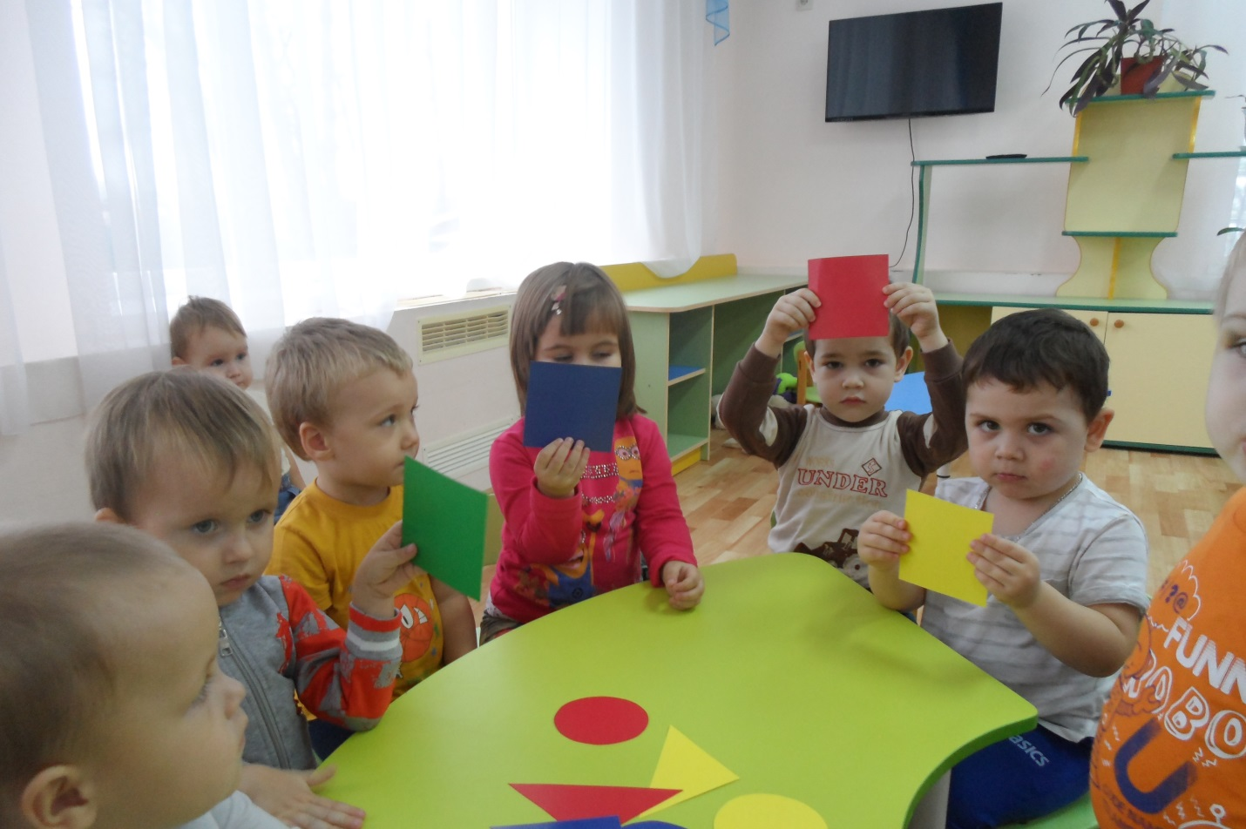

Октябрь

1. «Пересыпание ложкой»(Горох, ложки, глубокие ёмкости)

2. «Прыг – скок по дорожке»(Картонная дорожка 40 см длиной и 10 см шириной, а также полоски зелёного, красного, синего и жёлтого цветов шириной 4 см, игрушки)

1. Учить ребёнка пересыпать зёрна ложкой, запоминать последовательность действий, развивать самостоятельность.

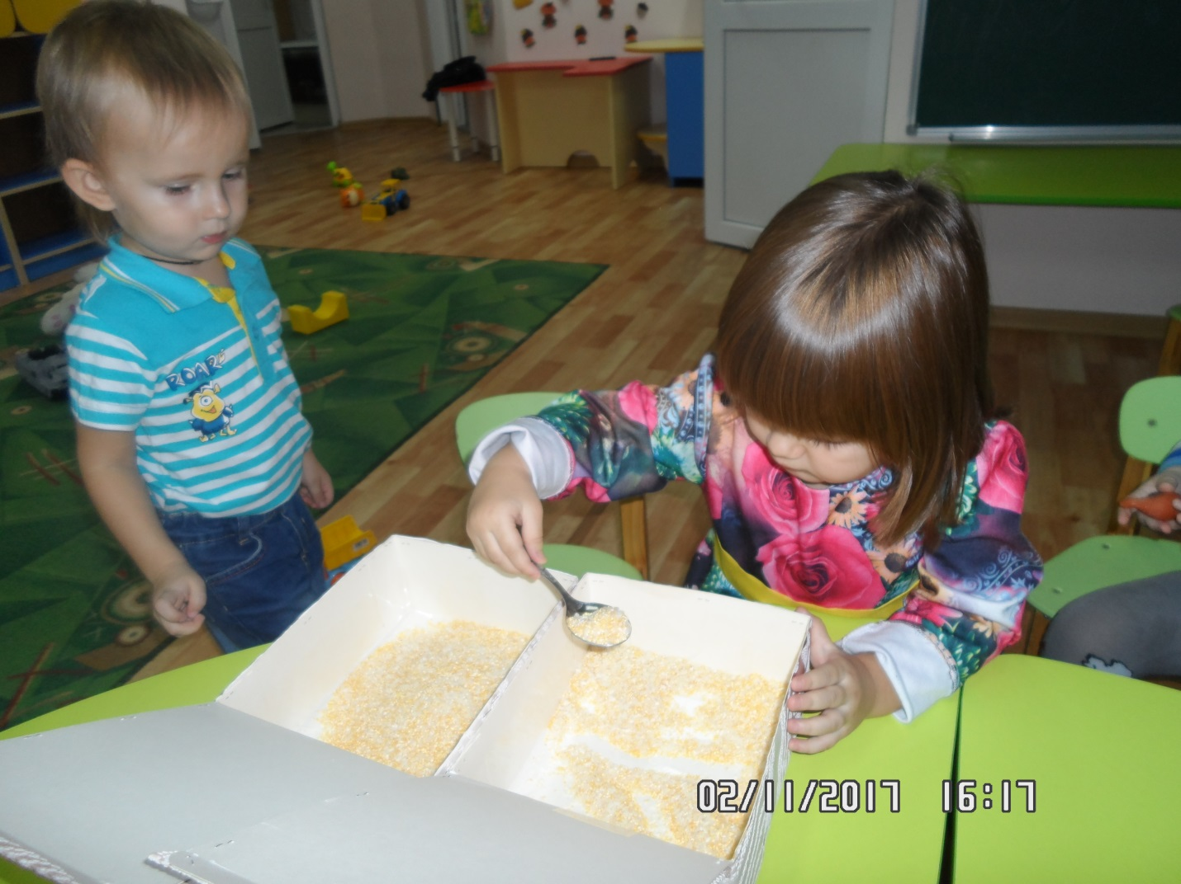

2. Учить детей узнавать и правильно называть цвета: красный, желтый, синий, зеленый.

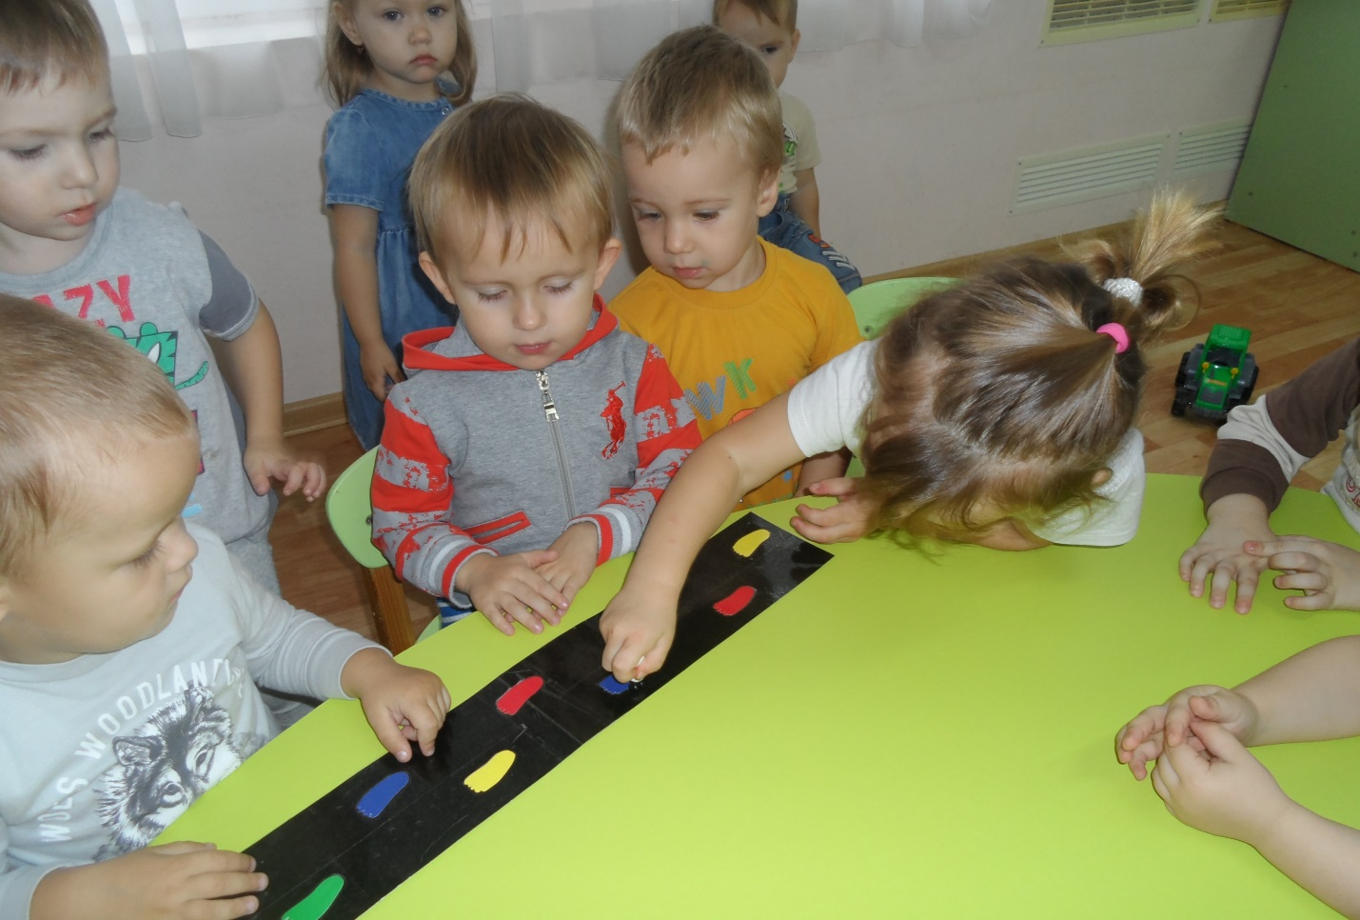

Ноябрь

1. «Угости маленького и большого зайца морковкой» (Игрушечные зайцы и морковка разных размеров)

2. «Шумящие коробочки»(Парные шумящие коробочки)

1. Закрепление умения группировать и соотносить однородные предметы по величине.

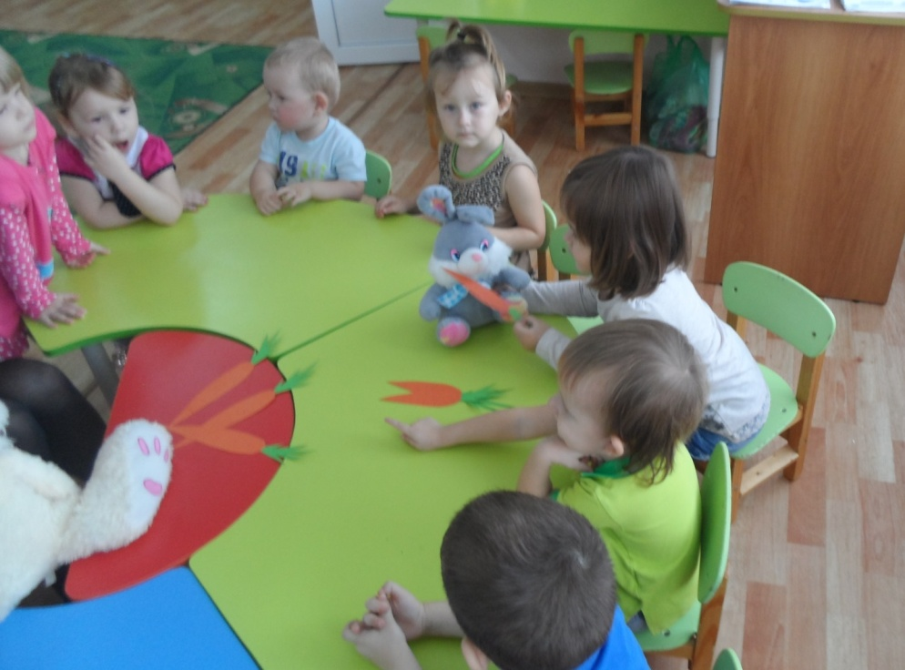

2. Развивать слуховое восприятие, учить составлять пары одинаковых шумов.

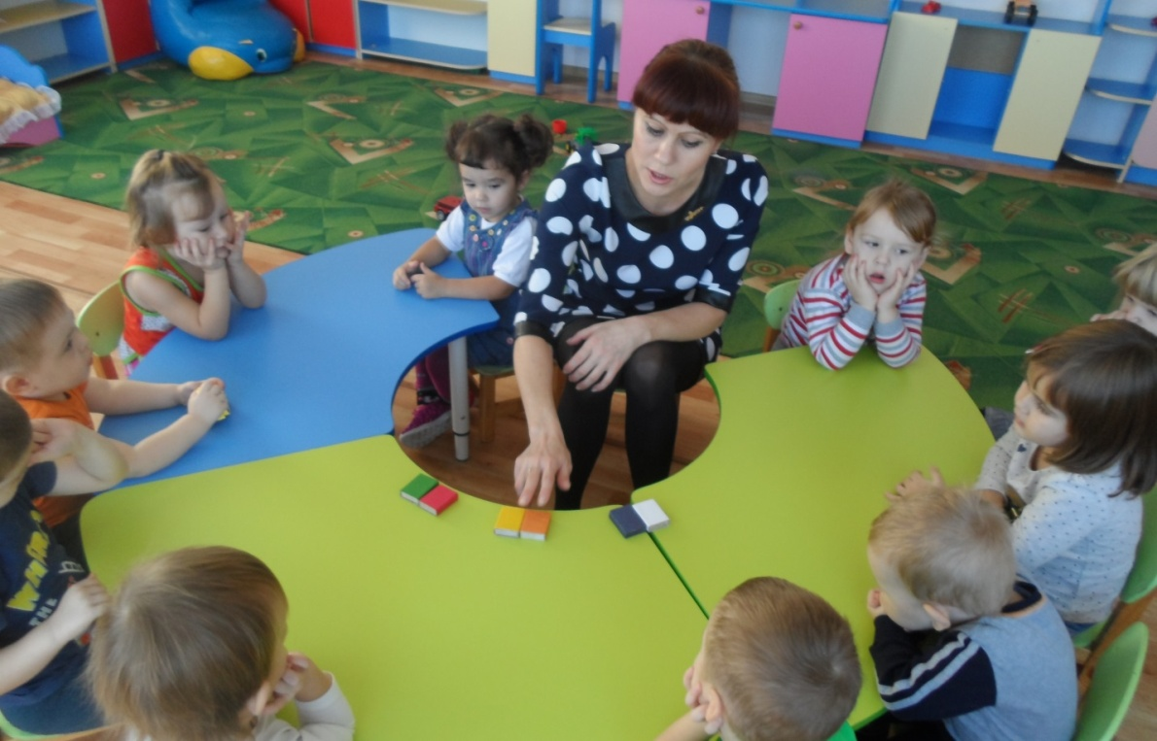

Декабрь

1. «Играем с бумажными шариками».(Цель: развитие мелкой моторики рук.Задача: развитие силы рук. Дидактический материал: лист бумаги или салфетка. Содержание: Ребёнку даётся лист бумаги или салфетка и предлагается её смять. Получившийся «шарик» можно бросать в корзину с расстояния. Методы, приёмы: объяснение, показ.

2.«Волшебный поднос».(Поднос с однотонным цветным дном, крупа)

1. Развивать у детей мелкую моторику рук.

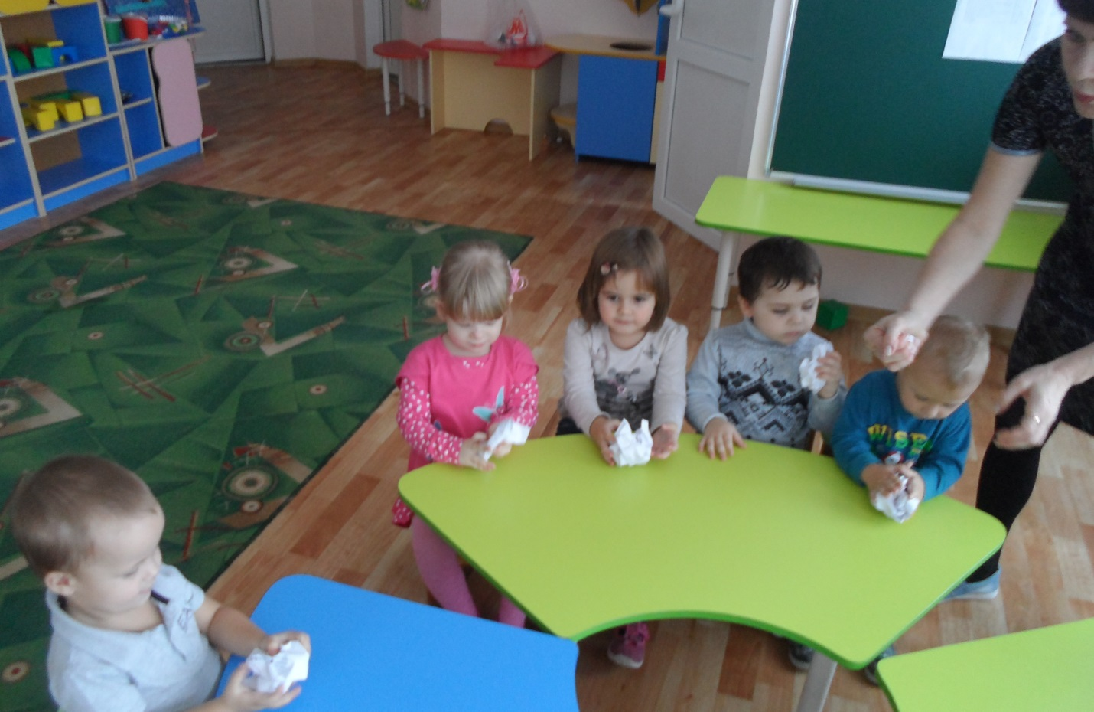

2. Учить детей выполнять задание правильно, развивать мелкую моторику рук.

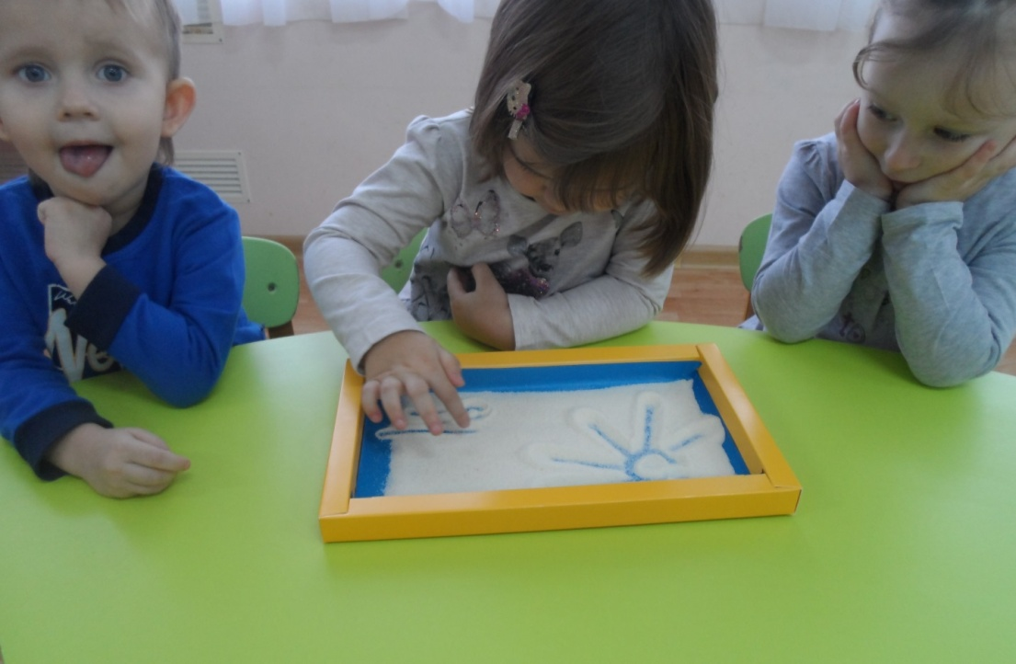

Январь

1. Окрашивание воды. (Вода в прозрачных ёмкостях, краски светлых и тёмных оттенков)

2. Игры с прищепками: выкладывание предметов по образцу (солнышко, ёлка, ёжик)

1. Формирование представлений об оттенках цветов (светлый, тёмный)

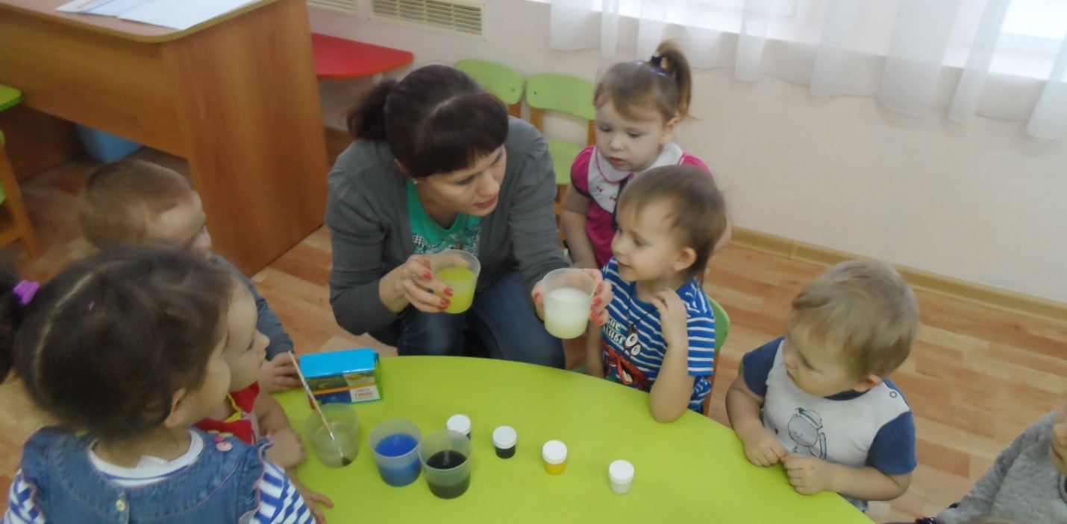

2. Развивать у детей мелкую моторику рук.

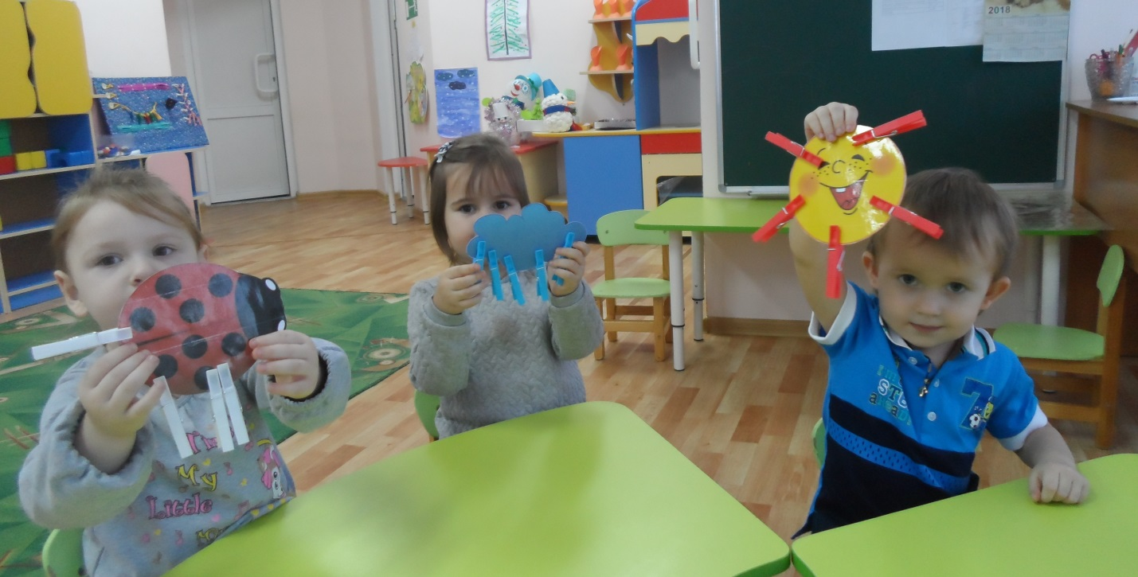

Февраль

1. «Кто скорее соберёт игрушки»(Сенсорный куб с геометрическими фигурами: круг, квадрат, треугольник, овал)

2. «Золушка» (Фасоль, тарелочки)

1. Закрепление знания геометрических фигур: круг, квадрат, треугольник, овал.

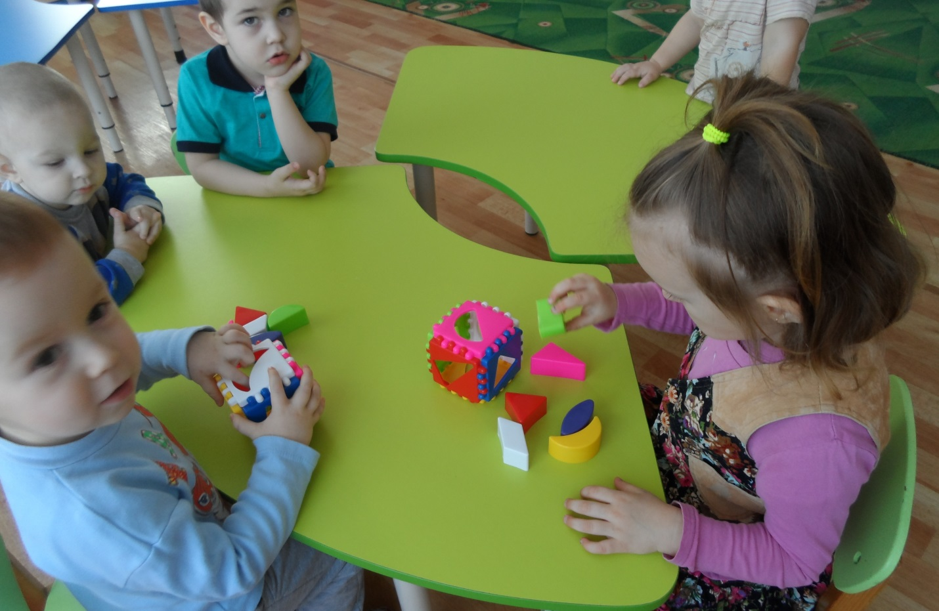

2. Учить детей сортировать предметы (фасоль) по цвету, развивать мелкую моторику рук.

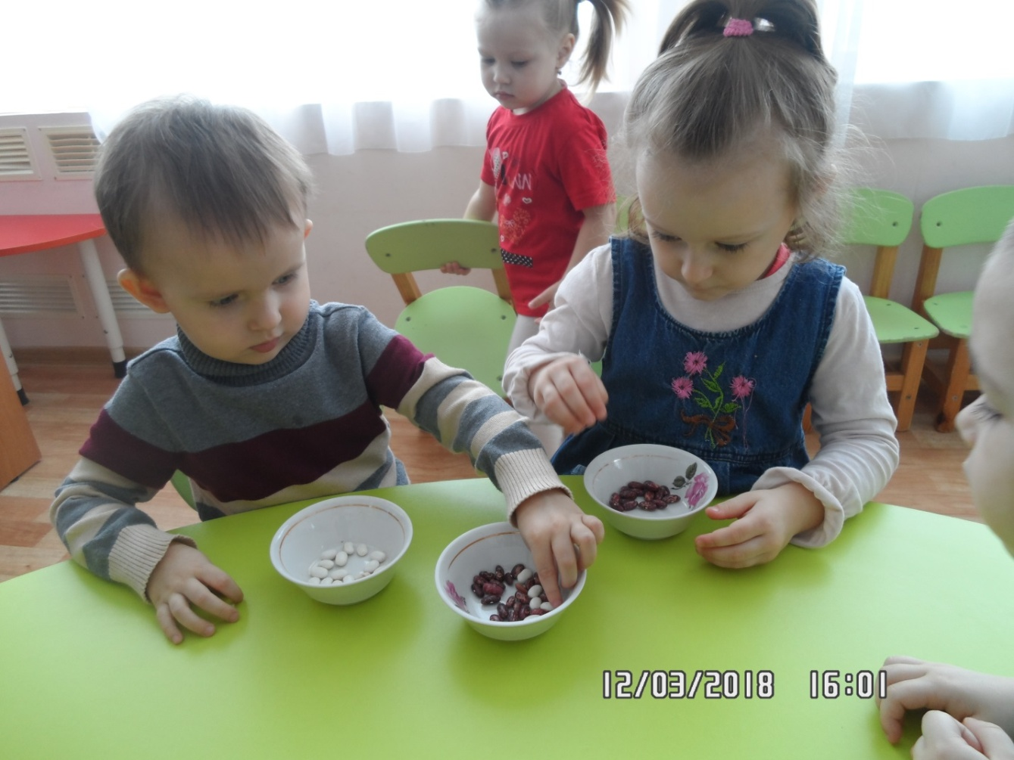

Март

1. «Воздушные шары». (По 3 шара разной величины и цвета и 3 ленты разной длины.Разложить шары от большого к маленькому и наоборот)

2. «Строим башню» (Строительный материал: кубики)

1. Закрепление знания цветов: красный, жёлтый, синий, зелёный.

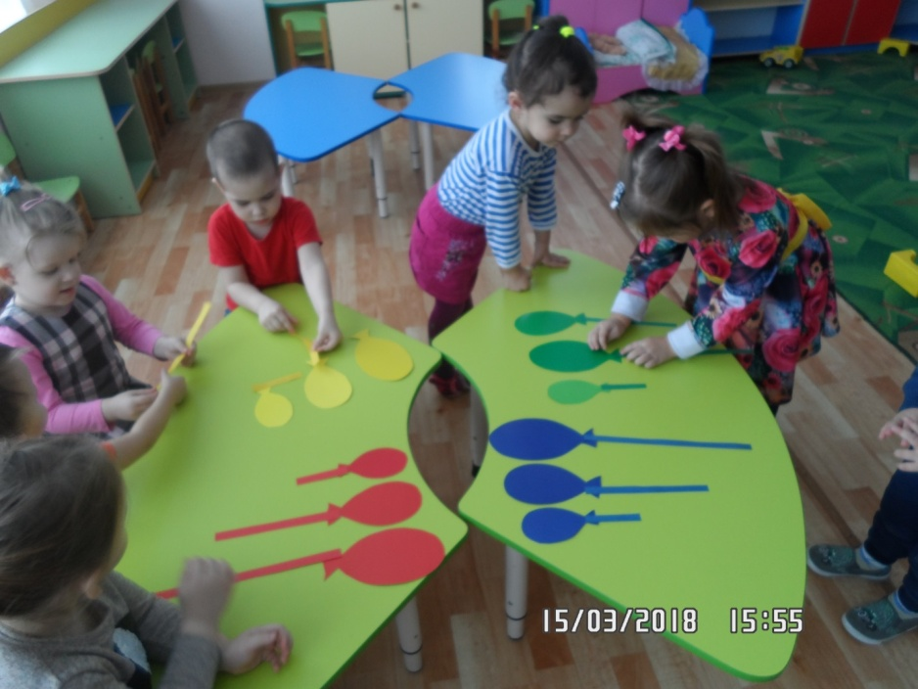

2. Обучение соотнесению по величине четырёх предметов.

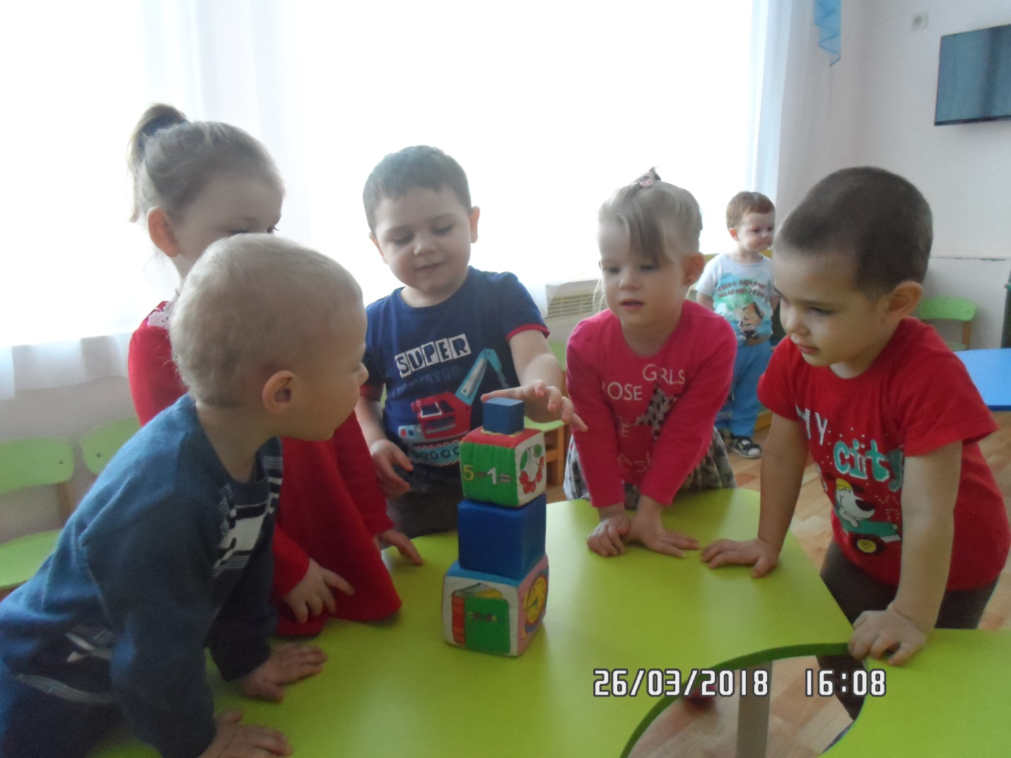

Апрель

1. «Ткани»(Пары одинаковых на ощупь тканей)

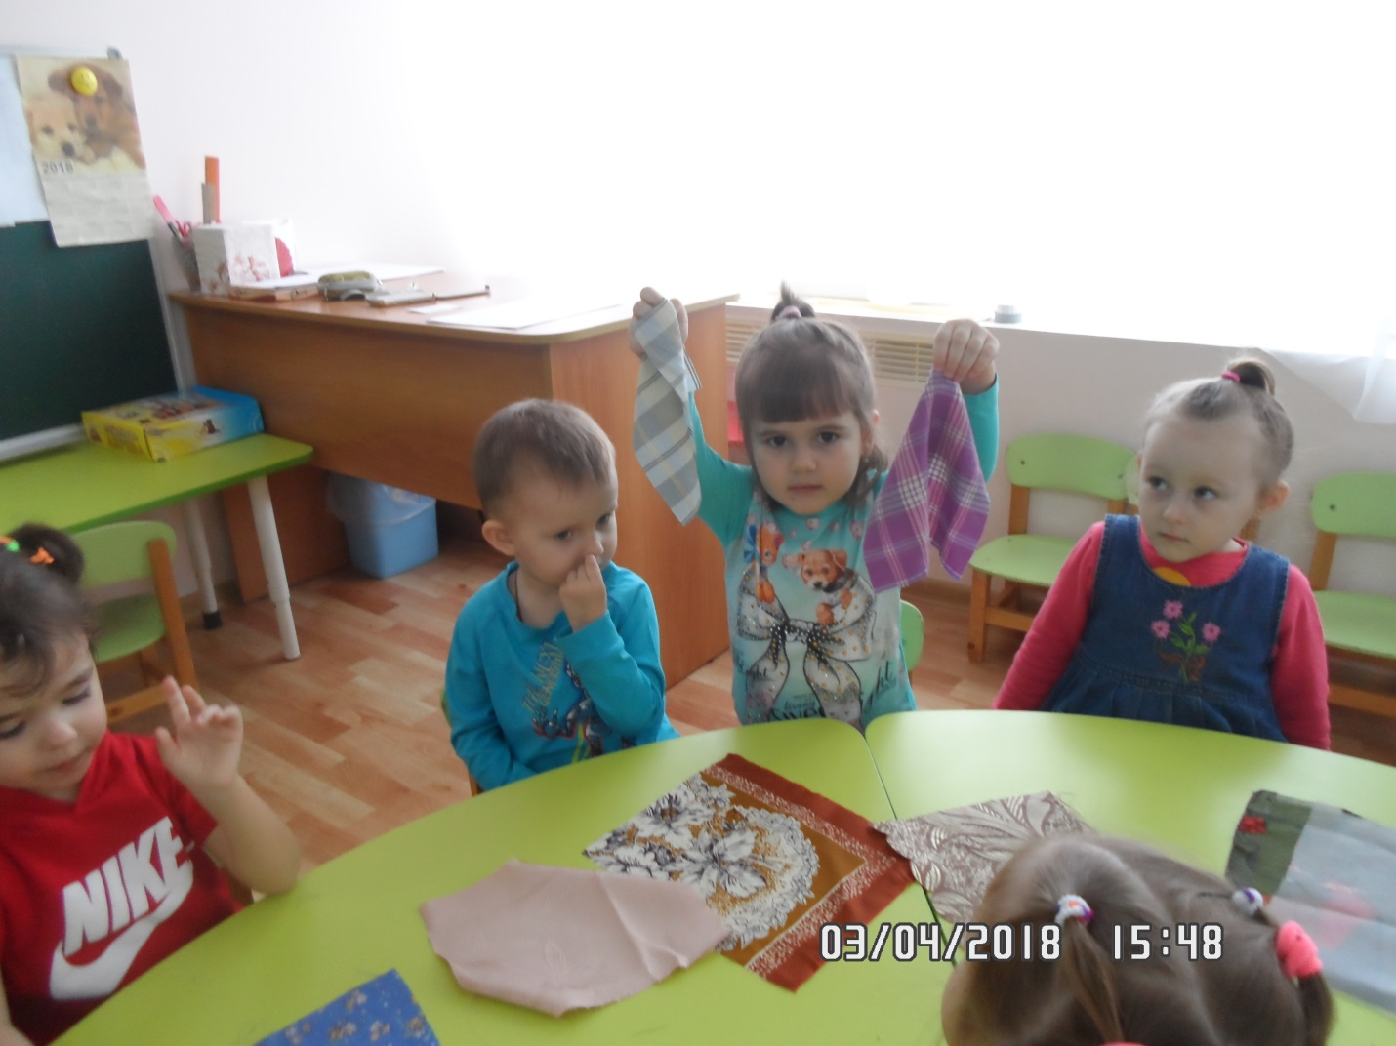

1. «Башня из кубов» (Деревянные кубики)

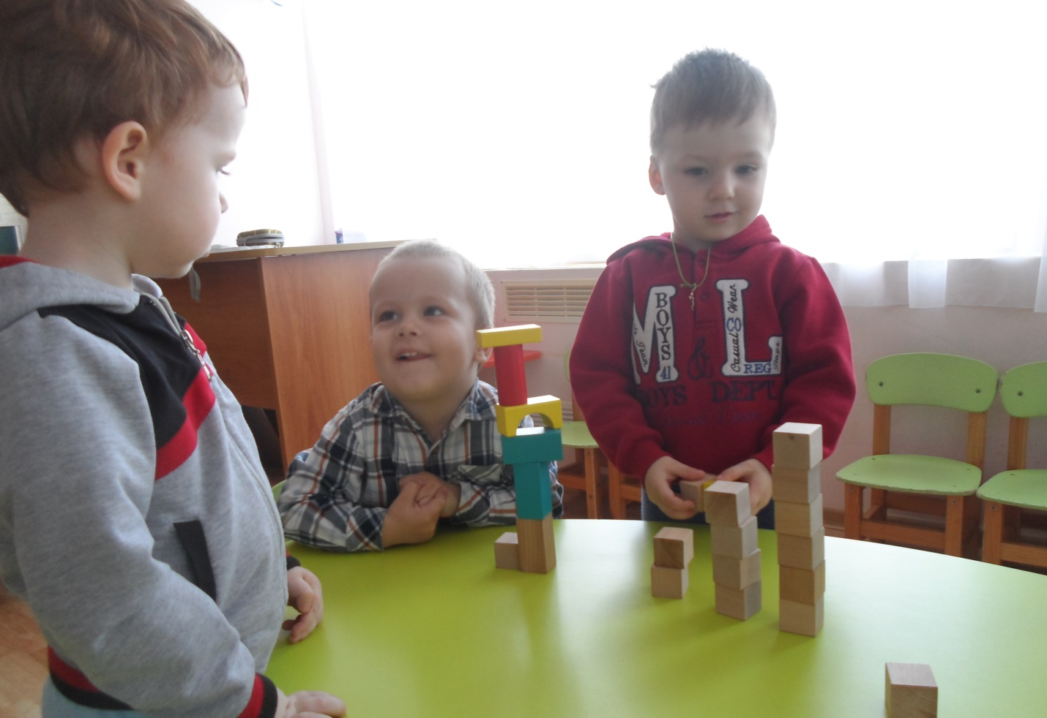

1. Развивать у детей осязание, учить составлять пары одинаковых на ощупь тканей.

2. Учить детей сравнивать несколько объектов по величине (меньше, еще меньше) и располагать их по убывающей величине.

Май

1. «Сделаем куклам бусы»(Шнурки или веревочки, разноцветные бусины по количеству детей)

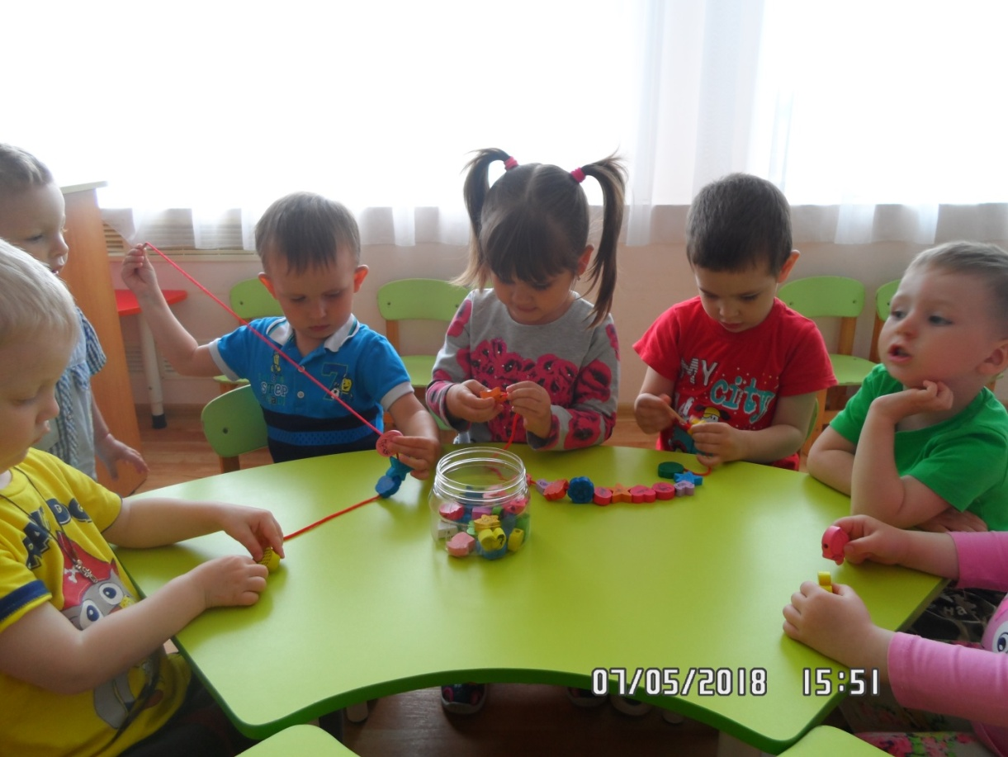

2. Диагностика

1. Закреплять умение группировать предметы по цвету, учить нанизывать бусы на нитку.

2. Выявить знания детей в области сенсорных эталонов цвета, формы, величины посредством дидактического материала на конец года.